**目 录**

企业营业执照复印件，加盖公章 2

运维资质证明，加盖公章 3

项目负责人职称/资历证书、社保 4

项目成员职称/资历证书、社保 6

周 浩 7

郭 凯 8

# 企业营业执照复印件，加盖公章

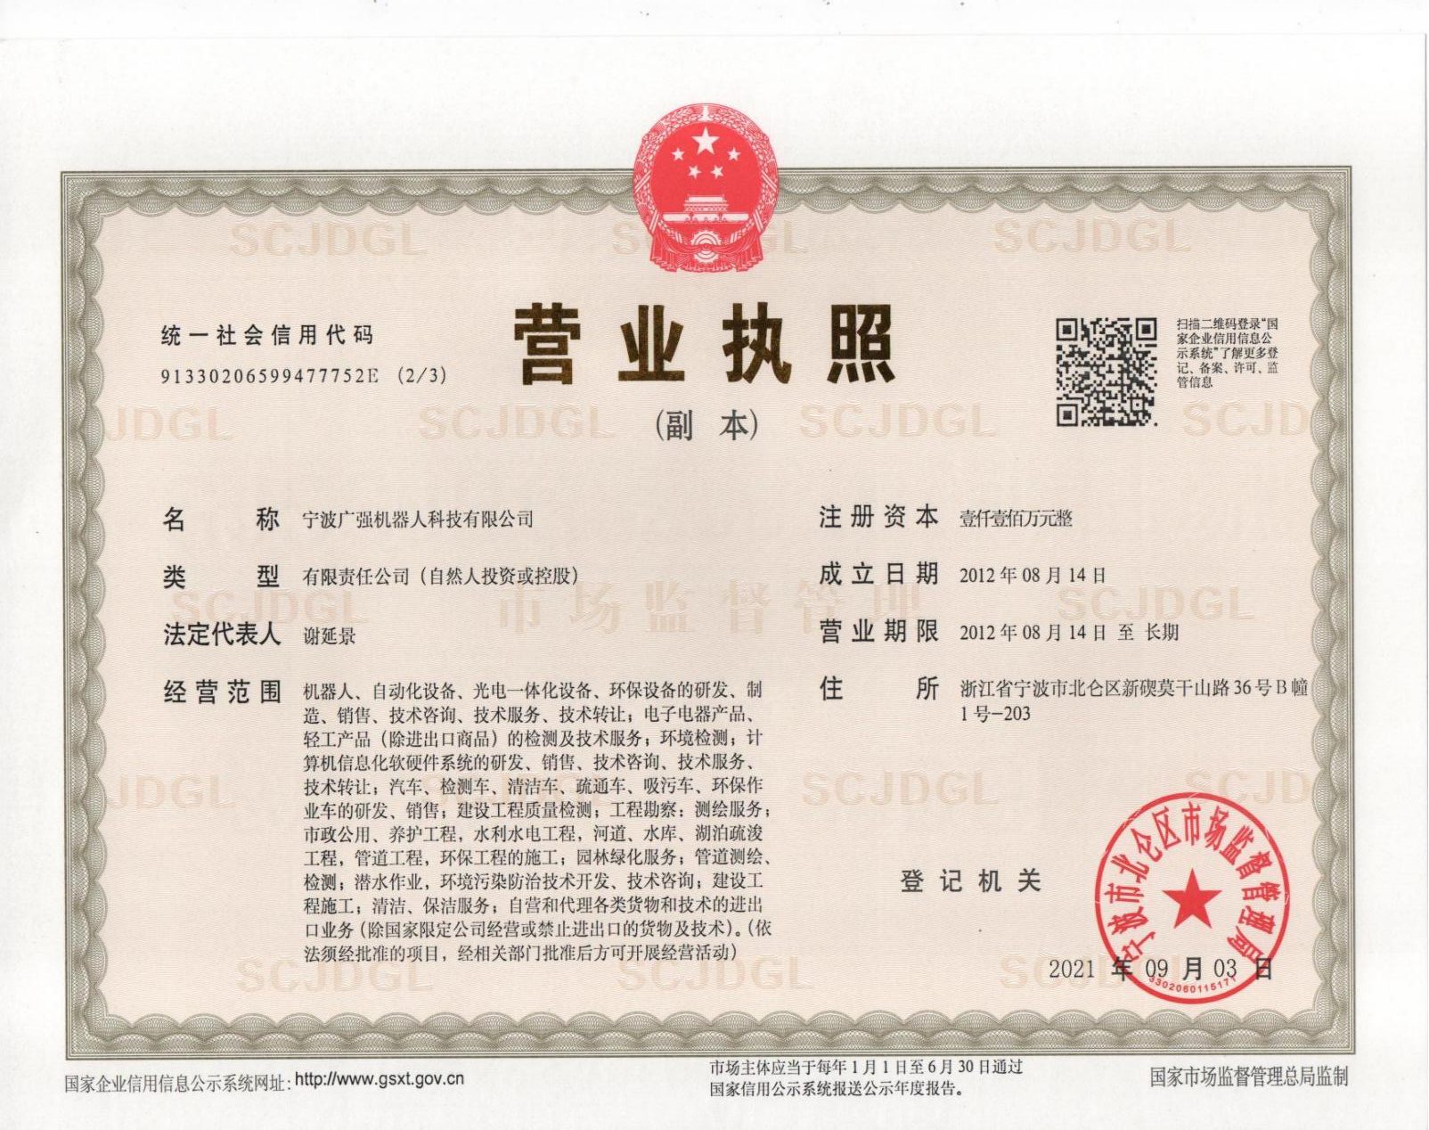

# 运维资质证明，加盖公章

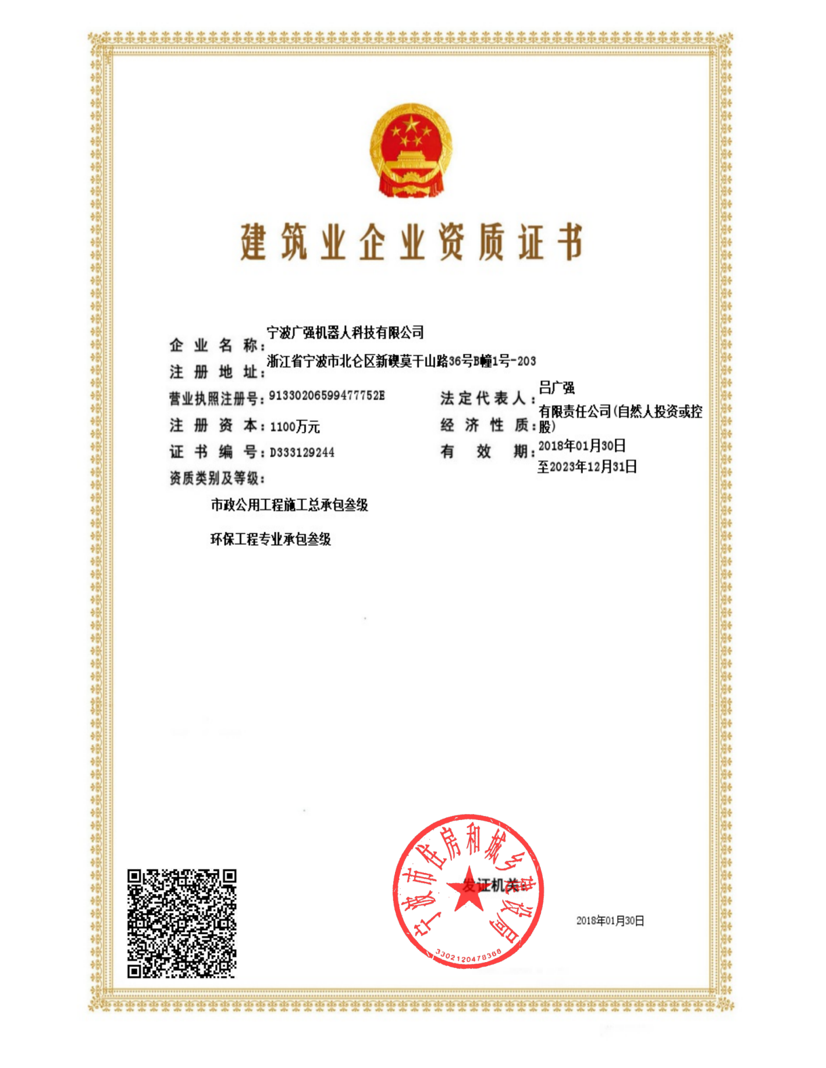

项目负责人职称/资历证书、社保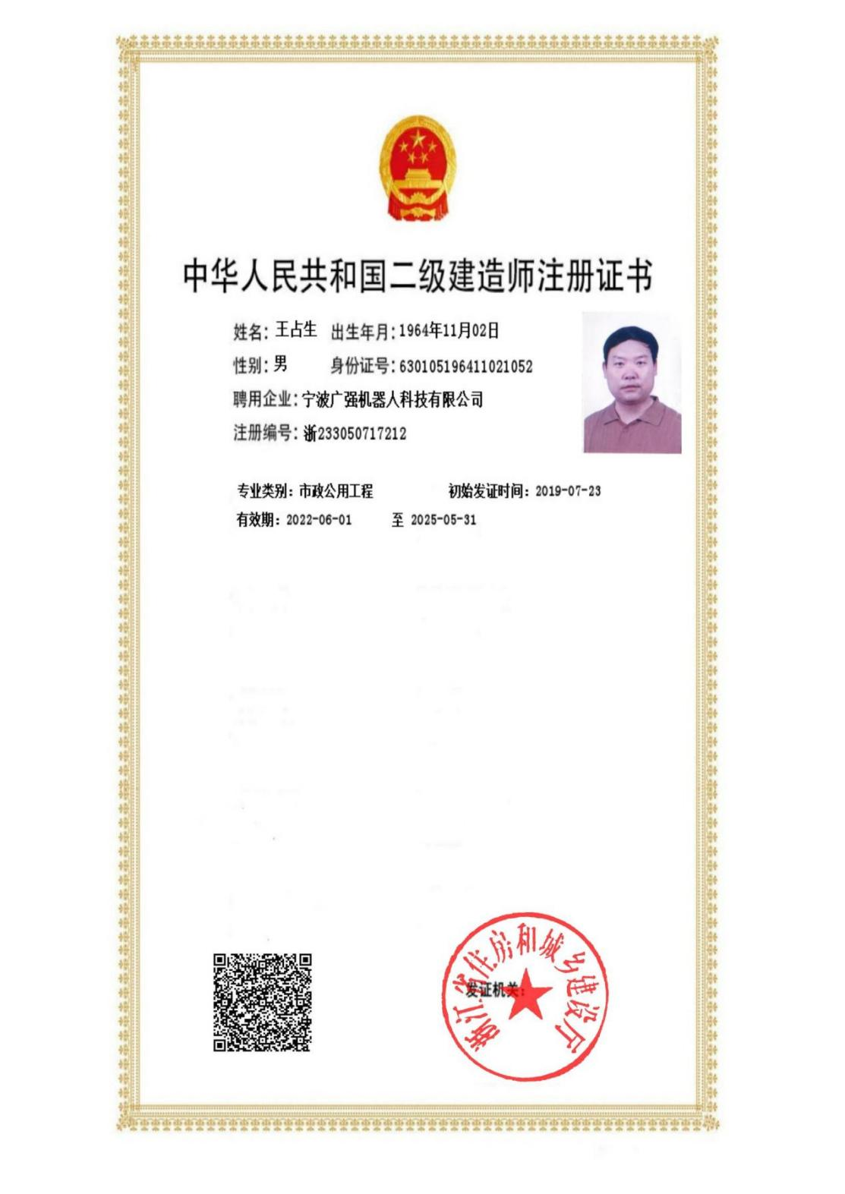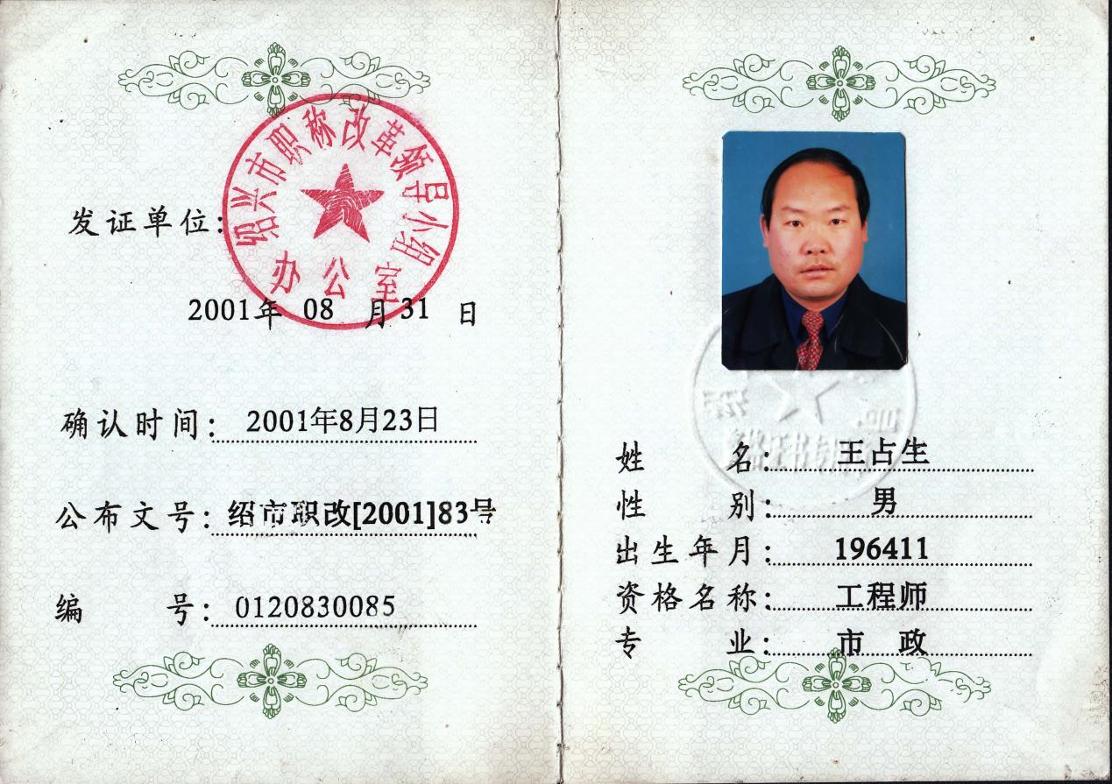

# 项目成员职称/资历证书、社保

张明华

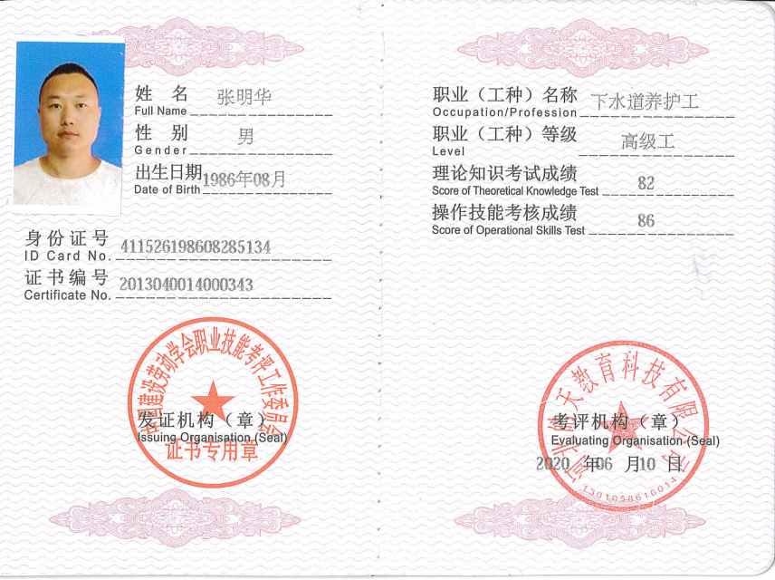

# 周浩

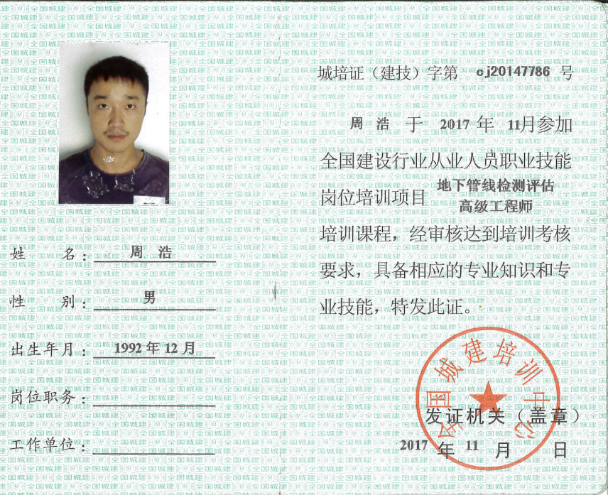

# 郭凯

